

**TRƯỜNG ĐẠI HỌC BÁCH KHOA HÀ NỘI**

**VIỆN CÔNG NGHỆ THÔNG TIN VÀ TRUYỀN THÔNG**

-----🙞🙜🕮🙞🙜-----



**BÁO CÁO BÀI TẬP LỚN**

HỌC PHẦN: CÔNG NGHỆ WEB VÀ DỊCH VỤ TRỰC TUYẾN

***Đề tài:***

**XÂY DỰNG WEBSITE HỌC LẬP TRÌNH TRỰC TUYẾN TRÊN NỀN TẢNG ZEND FRAMEWORK**

**Mã nhóm BTL0102**

**Sinh viên thực hiện MSSV Lớp**

Nghiêm Đình Mừng 20111848 CNTT-TT 2.3 K56

Đào Văn Đương 20111415 CNTT-TT 2.3 K56

Đặng Văn Tuấn 20112410 CNTT-TT 2.2 K56

Vũ Mạnh Kiểm 20111731 CNTT-TT 2.2 K56

Giáo viên hướng dẫn: TS. Nguyễn Bình Minh

Hà nội – tháng 12/2013

# 

# Lời cảm ơn

Chúng em xin gửi lời cảm ơn chân thành tới thầy Nguyễn Bình Minh trong suốt quá trình học môn *Công nghệ web và dịch vụ trực tuyến* đã tận tình chỉ bảo, truyền dạy cho chúng em những kiến thức rất hay bổ ích. Cảm ơn thầy đã hướng dẫn cụ thể, tỉ mỉ giúp chúng em hoàn thành bài tập lớn một cách tốt nhất. Một lần nữa xin cảm ơn thầy và chúc thầy mạnh khỏe, thành công trong công việc .

# Lời mở đầu

Cùng với sự bùng nổ của Internet, các trang web ra đời ngày càng nhiều và trở thành một nguồn thông tin khổng lồ cho mọi người nhất là giới trẻ. Các trang web không chỉ phát triển về số lượng, nội dung mà còn cả sự thay đổi nhanh chóng và đa dạng về công nghệ làm web. PHP là một trong những nền tảng hỗ trợ xây dựng web động phổ biến nhất hiện nay với những ưu thế về độ tiện dụng, tính mở và cộng đồng sử dụng, phát triển lớn. Để tận dụng được những ưu thế của lập trình hướng đối tượng, mô hình MVC, tái sử dụng code, tính bảo mật cao và giảm thời gian viết một website cũng như giảm đỡ vất vả cho lập trình viên. Người ta đã xây dựng nên rất nhiều framework PHP khác nhau hỗ trợ các mục đích khác nhau như: CakePHP, Yii, Laravel... Trong đó Zend Framework là một trong những framework được sử dụng rất rỗng rãi trên thế giới, phù hợp với nhiều project khác nhau. Với những ưu điểm của Zend như thư viện hỗ trợ đồ sộ, theo mô hình MVC và hướng đối tượng, viết code minh bạch, tiện dụng... Nhóm chúng em đã quết định chọn đề tài: “Xây dựng website học lập trình trực tuyến trên nền tảng Zend Framework”. Học trực tuyến đang trở thành một xu thế phổ biến hiện nay, với những ưu thế như chủ động thời gian, tiết kiệm nhân lực và chi phí rất phù hợp với một số lĩnh vực như công nghệ thông tin.

Do thời gian có hạn và một số lý do khác nên bài tập lớn chắc chắn sẽ không tránh khỏi những thiếu sót về mặt nội dung cũng như hình thức. Rất mong được sự giúp đỡ chỉ bảo của thầy để website có thể hoàn thiện hơ

Thực hiện

*Nhóm 2 – Mã nhóm BTL0102*

Contents

Lời cảm ơn 2

Lời mở đầu 3

Danh mục hình Ảnh 5

Chương 1. Giới thiệu đề tài 6

1.1 Lý do chọn đề tài 6

1.2 Giới thiệu về Zend Framework 6

1.2.1 Khái quát về Zend Framework 6

1.2.2 Cách thức hoạt động của Zend Framework 6

1.2.3 Cài đặt Zend Framework 6

1.2.4 Cấu trúc cơ bản của Zend Framework 8

1.2.4 Các thành phần cơ bản hay dùng của Zend Framework 8

1.3 Giới thiệu website Học lập trình trực tuyến 9

1.3.1 Mô tả website 9

1.3.2 Phân tích thiết kế 9

Chương 2. một số thành phần và đặc điểm trong website. 12

2.1 Nội dung 12

2.1.1 Cấu trúc website theo mô hình module 12

2.1.2 Sử dụng Layout 13

2.1.3 Sử dụng kĩ thuật AJAX trong việc autosuggest tìm kiếm 14

2.1.4 Sử dụng bộ lọc và kiểm tra dữ liệu đầu vào 15

2.1.5 Phân quyền thành viên 16

2.1.6 Phân trang 17

2.1.7 Thay đổi đường link bằng Zend_Controller_Router 18

2.1.8 Nội dung thông tin và chức năng 19

2.2 Giao diện 22

2.2.1 Màu sắc và hình khối 22

2.2.2 Sử dụng một số hiệu ứng hình ảnh 22

2.2.2 Nhúng trình soạn thảo trực tiếp trên website 24

Chương 3. Demo website 25

Chương 4. Kết luận VÀ HƯỚNG PHÁT triển 27

CHƯƠNG 5. Tài liệu tham khảo 28

# Danh mục hình Ảnh

Hình 1 Sử dụng Zend_Tool 8

Hình 2 Zend framwork sau khi cài đặt 8

Hình 3 Cấu trúc thư mục của Zend sau khi cài đặt 9

Hình 4 Sơ đồ usecase 10

Hình 5 Sơ đồ sitemap mức 1 module 11

Hình 6 Sơ đồ sitemap mức 2 - module Default 11

Hình 7 Sơ đồ site map mức 2 module Lớp học 12

Hình 8 Sơ đồ sitemap mức 2 - module Admin 12

Hình 9 Cấu hình website theo module 13

Hình 10 Cấu hình đường dẫn module 14

Hình 11 Sử dụng layout 14

Hình 12 Tạo file layout.phtml 14

Hình 13 Cấu hình đường dẫn tới file layout 14

Hình 14 Sử dung ajax trong tìm kiếm 15

Hình 15 Action xử lý tìm kiếm 15

Hình 16 Minh họa sử dụng bộ lọc và kiểm tra dữ liệu 16

Hình 17 Minh họa sử dụng bộ lọc và kiểm tra dữ liệu với form đăng nhập 17

Hình 18 Quản lý phân quyền 17

Hình 19 Xử lý phân trang 18

Hình 20 Kết quả phân trang 18

Hình 21 Sử dụng Zend_Controller_Router 19

Hình 22 Sửa lại đường dẫn 19

Hình 23 Trang hiển thị khóa học 20

Hình 24 Trang hiển thị bài học 21

Hình 25 Trang hiển thị thông tin người dùng 21

Hình 26 Sắp xếp thông tin 22

Hình 27 Chức năng đa dạng của website 22

Hình 28 Minh họa thiết kế giao diện 23

Hình 29 Khối “khóa học” được cố định khi cuộn trang web xuống 24

Hình 30 Slider trên trang chủ 24

Hình 31 Nhúng trình soạn thảo online 25

Hình 32 Giao diện trang chủ 26

Hình 33 Giao diện trang bài học 26

Hình 34 Giao diện trang bài học 27

Hình 35 Giao diện trang Admin/ thêm bài học 27

# Chương 1. Giới thiệu đề tài

## 1.1 Lý do chọn đề tài

Để có thể nắm vững một số công nghệ lập trình như PHP, HTML, CSS... và biết cách sử dụng Zend Framework đồng thời biết cách xây dựng một website trên thực tế. Nhóm chúng em quết định chọn đề tài *“Xây dựng website học lập trình trực tuyến trên nền tảng ZendFramework”*. Trong quá trình hoàn thành bài tập lớn này, chúng em sẽ cố gắng tìm hiểu công nghệ, biết cách phân tích thiết kế một hệ thống học trực tuyến.... Từ đó thu được những kiến thức bổ ích cho cá nhân và bổ trợ cho môn học.

## 1.2 Giới thiệu về Zend Framework

### 1.2.1 Khái quát về Zend Framework

Zend Framwork được xem là một trong những framework phổ biến và có sức mạnh rất lớn so với mặt bằng chung các PHP framework hiện nay. Zend cũng được thiết kế theo mô hình hướng dối tượng và mô hình Model – View – Controller (MVC) với một bộ thư viện rất lớn hỗ trợ cho việc lập trình. Do vậy để có thể sử dụng được thành thạo được framework này, lập trình viên phải có kiến thức về php nâng cao, mô hình MVC và kinh nhiệm xử lý một số lỗi trong thực tế.

### 1.2.2 Cách thức hoạt động của Zend Framework

Zend hoạt động trên các bộ thư viện có tên thường là Zend_xxx ví dụ Zend_Application. Trên thực tế, Zend Framework dựa vào thư viện để đọc và làm việc trên các lớp một cách rất cụ thể. Bởi đường dẫn chi tiết của chúng đã được thể hiện rõ nét ngay trên tên của chúng. Kỹ thuật này trong OOP (lập trình hướng đối tượng) còn gọi là lazy loading.

Như vậy khi Zend Framework đặt tên Zend_Application. Điều đó có nghĩa là nó gọi tới file Application trong thư mục Zend. Cụ thể là: library/Zend/Application.php.

### 1.2.3 Cài đặt Zend Framework

Sau khi download Zend Framework về chúng ta giải nén tất cả các file trong thư mục Zend Framework vào thư mục trong webroot như sau :

*APACHE_HOME/htdocs/helloworld/library/Zend*

*APACHE_HOME/htdocs/helloworld/bin*

Trong đó helloworld là thư mục chứa website chúng ta tạo trong webroot của apache ở đây là htdocs. Để tạo được ứng dụng đầu tiên chúng ta có thể cài đặt bằng tay nhưng cách đó khá phức tạp, chúng ta sẽ cài đặt ứng dụng bằng Zend_Tool. Zend_Tool là một bộ công cụ cho phép chúng ta sử dụng Zend một cách đơn giản hơn dưới dạng dòng lệnh. Zend_Tool hộ trợ tự động sinh code:

• Project directory structure • Project details

• Controllers • Bootstrap file

• Actions

• Views

Để sử dụng Zend_Tool các bạn vào cmd, mở file zf.bat (đối với windows) hoặc zf.sh (đối với linux) trong thư mục helloworld/bin.

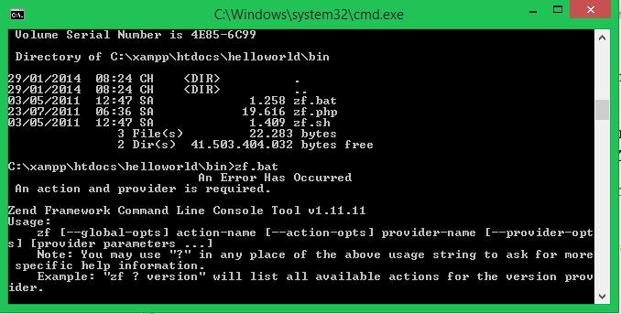

Hình Sử dụng Zend_Tool

Để tạo Project đầu tiên , chúng ta dùng lệnh sau:

*zf create project APACHE_HOME/htdocs/helloworld*

Sau khi tạo project chúng ta vào trình duyệt gõ đường link:

*http://localhost/helloworld/public*

sẽ cho ra kết quả là một trang web và zend đã tạo sẵn cho chúng ta, vậy là ok phần cài đặt.

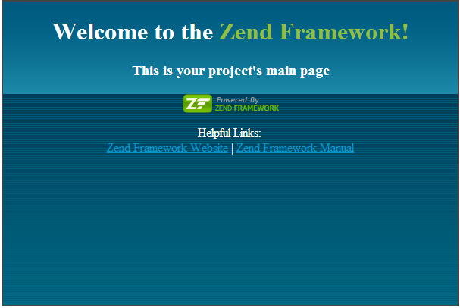

Hình Zend framwork sau khi cài đặt

### 1.2.4 Cấu trúc cơ bản của Zend Framework

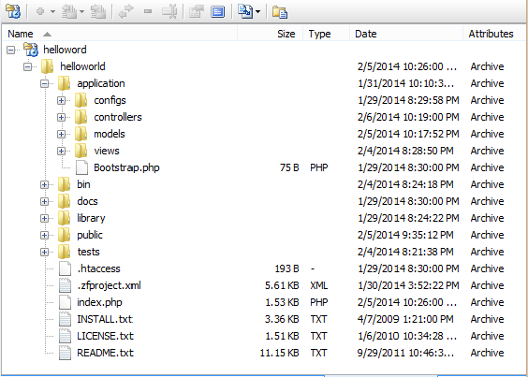

Hình Cấu trúc thư mục của Zend sau khi cài đặt

Như hình trên chúng ta có một project của Zend sau khi cài đặt. Chúng ta có thư mục library là nơi chứa có các thư viện có sẵn của Zend. Thư mục bin để chạy Zend_Tool. Thư mục application chính là nơi viết code website theo mô hình MVC. Thư mục public dùng để chứa file và hình ảnh, css và js ... Mặc định Zend sẽ để file index.php và .htaccess trong thư mục public nhưng để cho tiện chúng ta nên chuyển chúng ra ngoài.

### 1.2.4 Các thành phần cơ bản hay dùng của Zend Framework

**Zend_Controller** Các controller sẽ được kế thừa từ lớp Zend_Controller_Action. Chứa một số phương thức giúp lấy các thông tin và điều khiển website, truyền dữ liệu ra View…

**Zend_View** Là thành phần hiển thị của các action. Mỗi action sẽ tự động load file tênaction.phtml là View của action đó.

**Zend_Db** Dùng để kết nối và tương tác với cơ sở dữ liệu, các file Model sẽ kế thừa từ lớp này.

**Zend_Form** Dùng để tạo và xử lý form theo kiểu hướng đối tượng.

**Zend_Faginator** Dùng để phân trang.

**Zend_Validate và Zend_Filter** dùng để xác thực và lọc dữ liệu

## 1.3 Giới thiệu website Học lập trình trực tuyến

### 1.3.1 Mô tả website

Để xây dựng một hệ thống học trực tuyến thực sự rất đồ sộ và phức tạp. Do vậy trong khuôn khổ môn học và thời gian có hạn nhóm chúng em chỉ xây dựng một website học lập trình trực tuyến theo mô hình đơn giản với mục đích vận dụng được một cách tốt nhất kiến thức đã học vào thực tế và nắm vững được công nghệ, kĩ thuật sau đó có thể phát triển website hoàn thiện hơn.

Website hoạt động theo hình thức admin sẽ đăng các bài học lên theo các khóa học nhất định. Người xem và các học viên có thể xem các bài học một cách miễn phí. Các học viên có thể đánh giá và gửi bình luận cũng như các thắc mắc cho mỗi bài học

### 1.3.2 Phân tích thiết kế

Một số sơ đồ phần tích thiết kế

Sơ đồ usecase mô tả chức năng của website và quyền hạn, vai trò của từng tác nhân

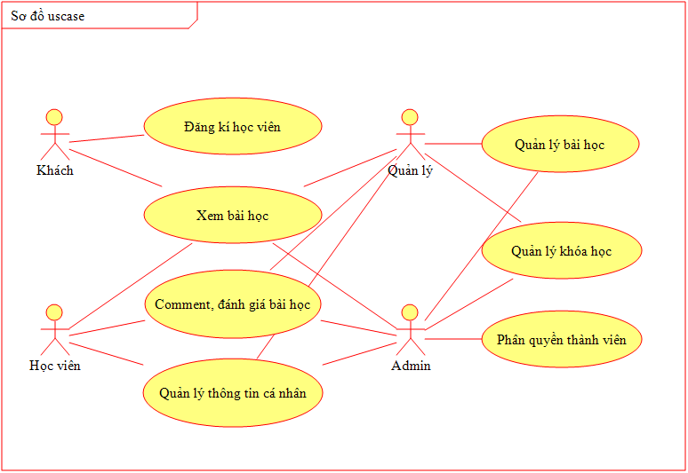

Hình Sơ đồ usecase

Sơ đồ sitemap mô tả cấu trúc của website. Website được chia làm ba mô-đun chính đó là :*Default, Lớp học và Admin* ,với chức năng khác nhau.

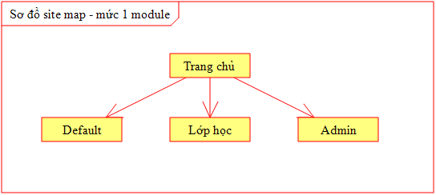

Hình Sơ đồ sitemap mức 1 module

Ở mô-đun Default thì bao gồm trang chủ, xử lý tìm kiếm và thông tin về website cùng với hỗ trợ, liên hệ, giải đáp

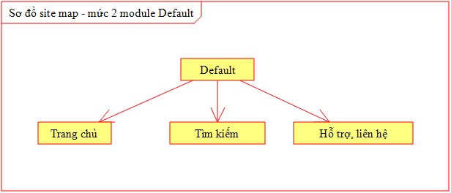

Hình Sơ đồ sitemap mức 2 - module Default

Module Lớp học là phần quan trọng của website, bao gồm 2 phần chính đó là quản lý phiên làm việc, thông tin của thành viên, thứ hai là hiển thị các nội dung của website như khóa học hay bài học.

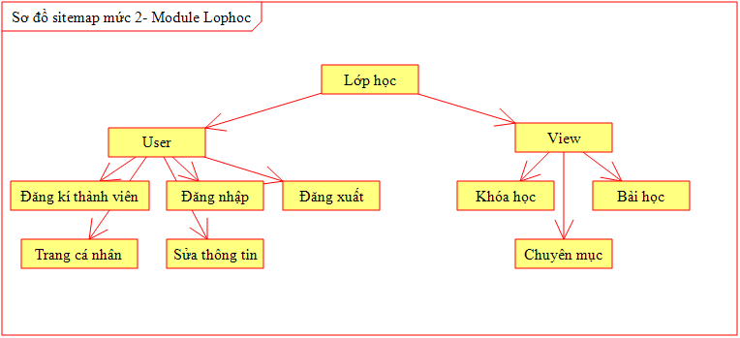

Hình Sơ đồ site map mức 2 module Lớp học

Cuối cùng là mô-đun Admin, quản lý các chức năng quản trị webiste như phần quyền thành viên, quản lý các khóa học, chuyên mục, bài học...

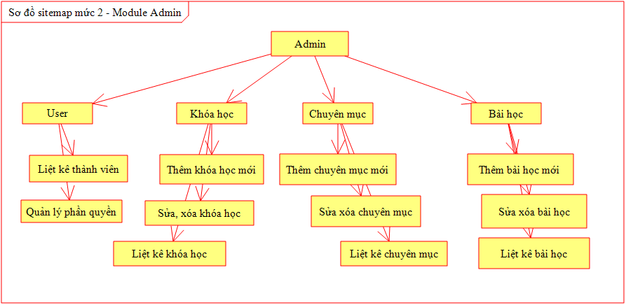

Hình Sơ đồ sitemap mức 2 - module Admin

# Chương 2. một số thành phần Đặc Điểm website.

Trong chương này chúng em sẽ mô tả ngắn gọn một số thành phần trong website và cách thự hiện chúng.

## 2.1 Nội dung

### 2.1.1 Cấu trúc website theo mô hình module

Để phù hợp với những mục đích khác nhau, cũng như tiện lợi hơn trong việc làm việc theo nhóm. Nhóm chúng em đã chia website thành 3 mô module chính:

* Admin: Thực hiện các quyên admin, như quản lý user, thêm sử bài viết, chuyên mục, khóa học…
* Lophoc: Quản lý người dùng, hiển thị các bài học, comment, đánh giá các bài học, hiển thị khóa học, bài học liên quan….
* Default: Hiển thị trang chủ, tìm kiếm, hỗ trợ và giới thiệu website…

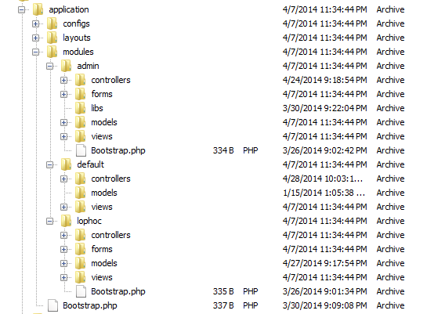

Hình Cấu hình website theo module

Trong Zend để cấu hình theo module thì chúng ta đã tạo một thư mục module trong thư mục application. Trong mỗi module vẫn có đủ ba thành phần controllers, models, views như bình thường. Đồng thời chúng ta phải thêm đường dẫn tới module trong file configs/application.ini



Hình Cấu hình đường dẫn module

### 2.1.2 Sử dụng Layout

Việc sử dụng layout sẽ tiết kiệm hơn trong việc viết code. Nhất là tránh phải viết đi viết lại những thành phần giống nhau trong mỗi trang web như header hay footer. Bản chất là chúng ta sẽ tạo một trang web trong đó có các thành phần cố định như một trang web thông thường, chỉ có nội dung chính là thay đổi tùy thuộc vào từng trang.

Trong Zend để sử dụng layout trước hết chúng ta phải tạo một file layout.phtml như sau:

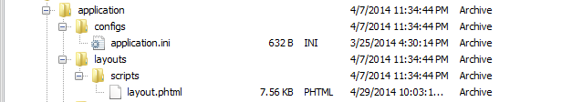

Hình Sử dụng layout

Trong file layout.phtml chúng ta viết như một view bình thường, nhưng chú ý thêm đoạn code sau để hiển thị nội dung của các action khác nhau, mỗi action này chính là phần khác nhau của mỗi website:



Hình Tạo file layout.phtml

Để Zend có thể hiểu được chúng ta đang sử dụng layout thì phải thêm vào file configs/application.ini đường dẫn tới layout.



Hình Cấu hình đường dẫn tới file layout

### 2.1.3 Sử dụng kĩ thuật AJAX trong việc autosuggest tìm kiếm

Kĩ thuật AJAX ngày nay đang được ứng dụng rất nhiều trong các website để tạo khả năng tương tác dữ liệu bất đối xứng. Do vậy nhóm chúng em đã vận dụng kĩ thuật này trong việc tự động gợi ý kết quả ở ô tìm kiếm. Cụ thể khi người dùng nhập một từ khóa, thì website sẽ gọi tới một action để hiển thị các kết quả tìm kiếm tương ứng với từ khóa này, và khi người dùng nhập từ khóa khác, website sẽ gọi tới action để xử lý từ khóa này mà không phải load lại trang ban đầu.

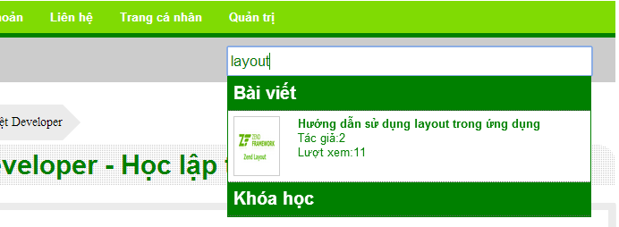

Hình Sử dung ajax trong tìm kiếm

Điều khác biệt khi sử dụng công nghệ ajax trong Zend đó là với website bình thường, thì ajax có thể gọi tới một file hoặc một đoạn code, xhtmrequest để xử lý dữ liệu. Nếu làm tương tự trong Zend thì sẽ rất khó để lấy được các request và tương tác với cơ sở dữ liệu. Ngược lại trong Zend đơn giản hơn là các bạn chỉ cần gọi tới một action như bình thường nhưng chú ý là nếu bạn sử dụng layout thì phải disable layout.

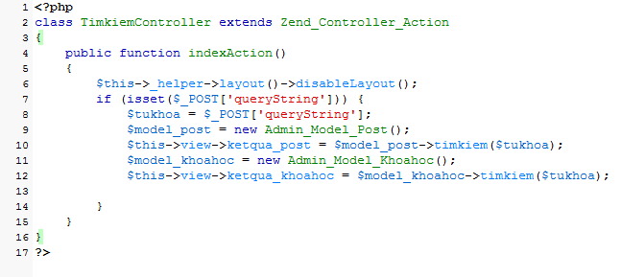

Hình Action xử lý tìm kiếm

### 2.1.4 Sử dụng bộ lọc và kiểm tra dữ liệu đầu vào

Để đảm bảo an toàn cho website chống lại những một số kiểu tấn công như SQL Injection hoặc đơn giản là giúp cho việc kiểm soát dữ liệu đầu vào được tốt hơn, việc lọc và kiểm tra dữ liệu đầu vào trước khi truy vấn cơ sở dữ liệu là điều vô cùng cần thiết. Rất may là Zend hỗ trợ hai tính năng này khá là tốt. Chúng ta có thể sử dụng 2 thư viện là **Zend_Validate** để kiểm soát dữ liệu vào và **Zend_Filter** để lọc dữ liệu.

Việc sử dụng bộ lọc và kiểm tra dữ liệu đầu vào được áp dụng khá nhiều trong website. Ví dụ như với form đăng nhập. Có hai trường là “*Tên đăng nhập hoặc email*” với “*Mật khẩu*”. Với tên đăng nhập thì thứ nhất là không thể bỏ trống chúng ta *setRequired(true)* thứ 2 là chúng ta phải chuyển sang chữ thường để tránh người dùng nhấn CAPSLOCK hoặc không nhớ hoa thường chúng ta thêm *addFilter(new Zend_Filter_StringToLower()).* Tiếp theo chúng ta phải loại bỏ kí tự html và kí tự đặc biệt *addFilter(new Zend_Filter_HtmlEntities())* và *addFilter( new Zend_Filter_StripTags())*. Cuối cùng ta phải giới hạn độ dài xâu để tránh kẻ địch viết chèn các câu lệnh SQL addValidator ( new Zend_Validate_StringLength(5, 100) ); . Tương tự với mật khẩu nhưng mật khẩu không cần chuyển về chữ thường:

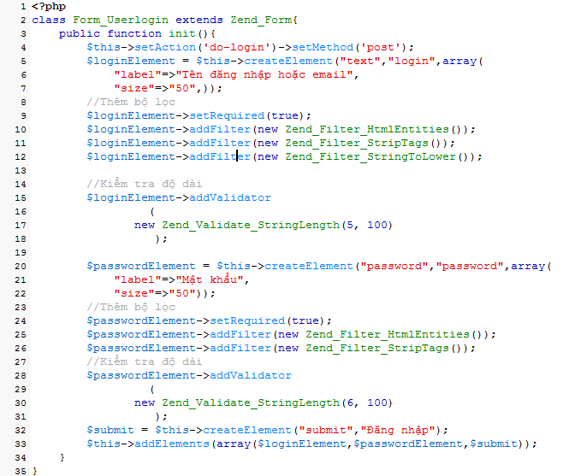

Hình Minh họa sử dụng bộ lọc và kiểm tra dữ liệu

Và đây là kết quả:

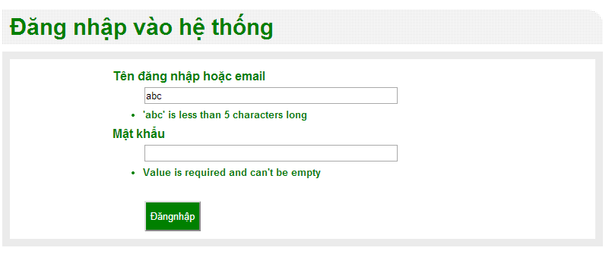

Hình Minh họa sử dụng bộ lọc và kiểm tra dữ liệu với form đăng nhập

### 2.1.5 Phân quyền thành viên

Vì website hoàn toàn miễn phí nên mọi khách đều có thể xem thông tin các bài học thông thường mà không cần phải có điều kiện gì. Để có những quyền cao hơn thì khách sẽ phải đăng kí trở thành một học viên (thành viên). Các loại thành viên khác nhau sẽ có những quyền khác nhau:

**Học viên**: Học viên có quyền xem các bài học, gửi bình luận và đánh giá cũng như những thắc mắc cho mỗi bài học. Mỗi một học viên sẽ có thông tin cá nhân, và các hoạt động công khai trên trang cá nhân của mình. Học viên có quyền sửa thông tin cá nhân của mình.

**Quản lý**: Quản lý có các quyền như là một học viên. Ngoài ra quản lý có một số quyền admin như: thêm khóa học, thêm chuyên mục, thêm các bài học.

**Admin**: Admin là người có quyền cao nhát, ngoài quyền của quản lý còn có quyền thay đổi phần quyền của các thành viên.

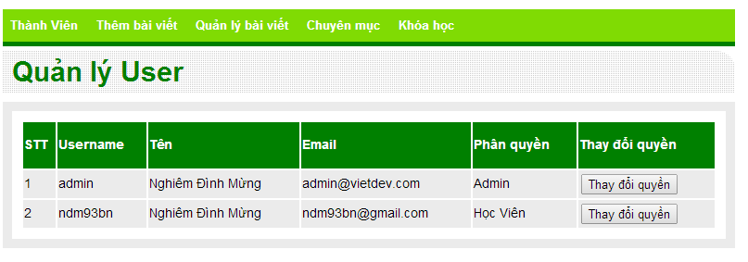

Hình Quản lý phân quyền

Để sử lý phân quyền, nhóm chúng em cung cấp cho mỗi thành viên một giá trị level 1, 2, 3 tương ứng là học viên, quản lý, admin. Khi vào một trang mà có phân quyền thì đầu tiên sẽ kiểm tra xem thành viên đó có quyền xem trang này không, nếu không thì sẽ chuyển sang trang khác hoặc thông báo lỗi.

### 2.1.6 Phân trang

Phân trang là một bài toán khá là phức tạp nhưng rất cần thiết trong mỗi website. Chính vì vậy Zend khá chú trọng trong việc giúp hỗ trợ việc phân trang trở nên đơn giản hơn với người dùng. Để có thể phân trang chúng ta sử dụng thư viện **Zend_Paginator** cụ thể như sau ví dụ với phân trang trong việc hiển thị các bài học của một khóa học:

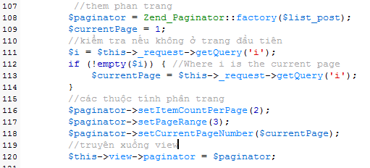

Hình Xử lý phân trang

Sau đó ở view ta xử lý bằng việc coi $this->paginator như một biến mảng bình thường. Kết quả:

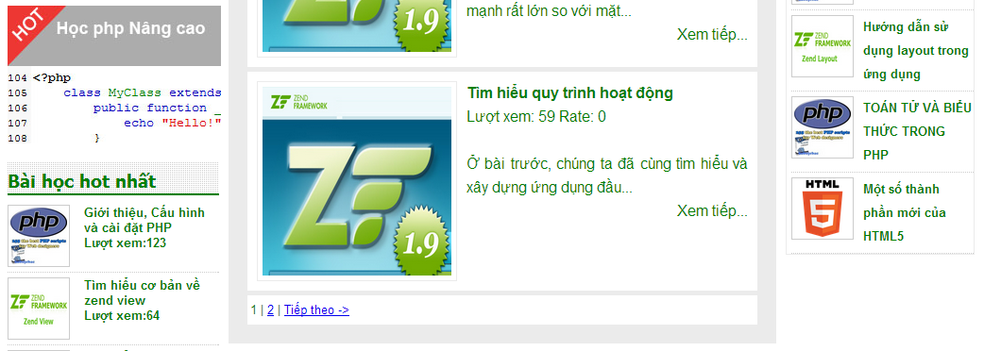

Hình Kết quả phân trang

### 2.1.7 Thay đổi đường link bằng Zend_Controller_Router

Trong quá trình viết code, để tiện hơn cho việc lập trình nên đường link của trang web trở lên khá phức tạp và rắc rối ví dụ:

<http://localhost/vietdev/lophoc/view/baihoc/id/8/tim-hieu-co-ban-ve-zend-view>

Để tiện hơn cho người dùng cũng như tối ưu hóa với các công cụ tìm kiếm chúng ta hoàn toàn có thể sử dụng Zend_Controller_Router để viết lại đường dẫn một cách thân thiện hơn chẳng hạn:

<http://localhost/vietdev/baihoc/8/tim-hieu-co-ban-ve-zend-view>

Để sử dụng Zend_Controller_Router chúng ta thêm vào file index.php nội dung như sau:

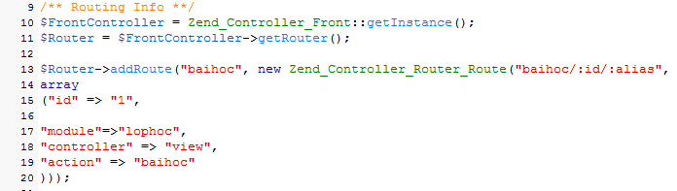

Hình Sử dụng Zend_Controller_Router

Như vậy chúng ta đã thiết lập lại các tham số đường dẫn theo ý muốn của chúng ta và có thể rút gọn hoặc sửa lại đường dẫn một cách dễ dàng:

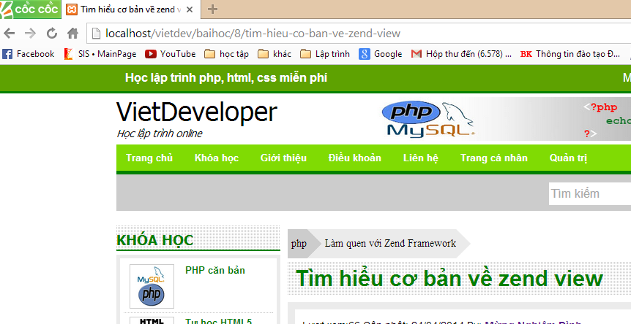

Hình Sửa lại đường dẫn

### 2.1.8 Nội dung thông tin và chức năng

Nội dung thông tin của website khá đa dạng và phong phú, và một phần được xử lý sắp xếp.

**Khóa học:**

Các khóa học có đầy đủ tên khóa học và hình ảnh minh họa và cả mô tả ngắn về khóa học. Ở trang hiển thị khóa học có liệt kê các bài học thuộc cùng một khóa học:

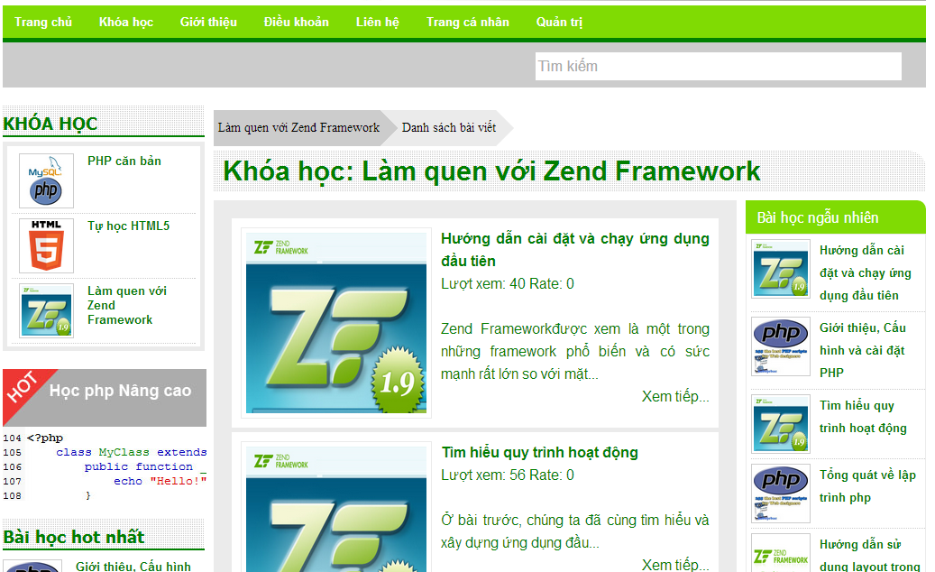

Hình Trang hiển thị khóa học

Ở thanh bên phải của trang web luôn hiển thị danh sách các khóa học cho người dùng có thể lựa chọn.

**Bài học**

Bài học là phần nội dung cốt lõi và được chú trọng nhất của website. Mỗi một bài học có thông tin tiêu đề, hình ảnh minh họa, chuyên mục, khóa học, có nội dung bài học là quan trọng nhất. Ngoài ra còn rất nhiều thông tin bổ sung như tác giả, ngày khởi tạo, sửa chữa, lượt xem…

Ở trang hiển thị bài học còn có thông tin về các bài học liên quan, có các nút chia sẻ lên các mạng xã hội, có đánh giá của người xem và comment, bình luận. Để có thể gửi comment hoặc bình chọn thì người dùng phải có tài khoản đăng nhập:

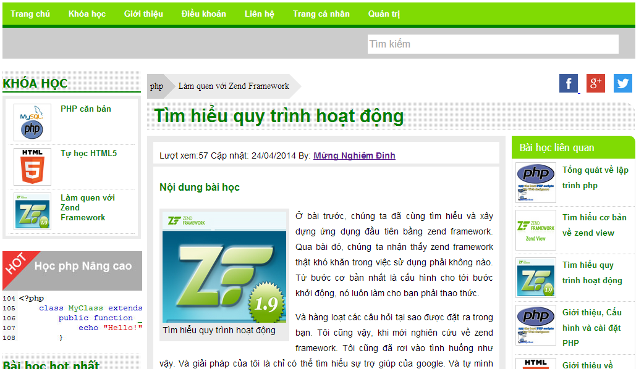

Hình Trang hiển thị bài học

**Người dùng**

Có nhiều nhóm người dùng khác nhau như: khách, học viên, admin, quản lý… Các người dùng đã đăng kí tài khoản sẽ phải nhập một số thông tin cá nhân như: tên, ảnh đại diện, tuổi, giới tính, email, tiểu sử, tên đăng nhập, mật khẩu … Ở trang hiển thị thông tin cá nhân còn có một số hoạt động gần đây của người dùng:

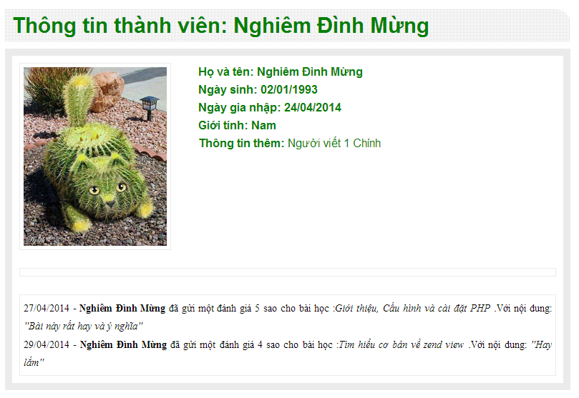

Hình Trang hiển thị thông tin người dùng

**Sắp xếp và gợi ý dữ liệu**

Ở các trang sẽ có gợi ý những bài viết hay nhất, bài viết mới nhất hay bài viết liên quan. Điều này sẽ hỗ trợ rất nhiều cho người đọc trong việc tìm kiếm thông tin, lựa chọn bài học.

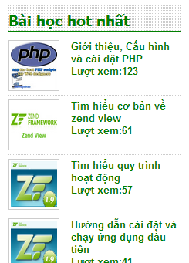

Hình Sắp xếp thông tin

**Chức năng website**

Website được thiết kế sao cho tương tác với người dùng một cách thân thiện và tốt nhất có thể. Website được trang bị hầu hết những chức năng của một website thông thường như: xem thông tin, tìm kiếm và đánh giá thông tin, gửi phản hồi… Và các chức năng của Admin được thực hiện ngay trên giao diện website với khả năng phân quyền người dùng.

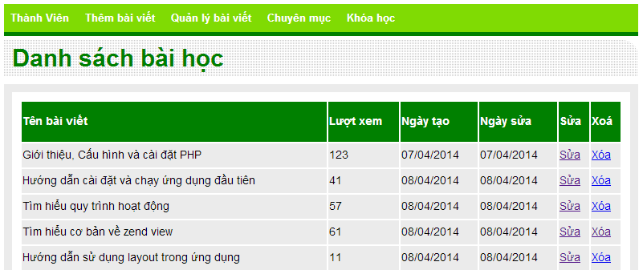

Hình Chức năng đa dạng của website

## 2.2 Giao diện

Một website không chỉ hay về nội dung mà còn thu hút người xem phần lớn là nhờ giao diện người dùng. Chính vì vậy nhóm chúng em đã đầu tư khá nhiều thời gian và trí tuệ cho việc thiết kế giao diện vừa đơn giản lại tinh tế phù hợp với một website về giáo dục đồng thời lại mang tính hiện đại tương xứng với một website công nghệ.

### 2.2.1 Màu sắc và hình khối

Website sử dụng hai màu chính là màu xanh, và màu xám với độ đậm nhạt khác nhau. Màu xanh thể hiện sự mới mẻ, tươi sáng, thoải moái khi nhìn vào. Màu xám mang phong cách vừa đơn giản lại rất hiện đại. Hai màu này kết hợp tạo nên cái nhìn hài hòa cho người xem.

Website cũng được thiết kế theo xu hướng mới đó là phẳng hóa và đơn giản hóa. Các hình khối phẳng không tạo độ nổi và độ bóng. Các khung viền ít được bo chòn, uốn lượn. Tao nên sự đơn giản và tinh tế cho website.

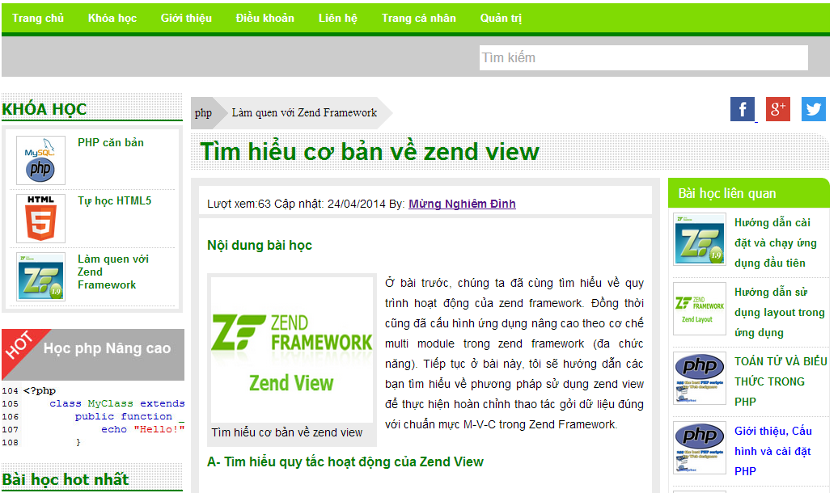

Hình Minh họa thiết kế giao diện

### 2.2.2 Sử dụng một số hiệu ứng hình ảnh

Các hiệu ứng hình ảnh ít được sử dụng trong website để tránh rối mắt. Nhưng cũng có một số hiệu ứng cần thiết được thêm vào như : cố định một số phần tử khi cuộn trang web xuốn quá dài để tránh thừa một số khoản chống quá lớn hay slide bar được sử dụng ở trang chủ để tang tính chuyên nghiệp cho website.

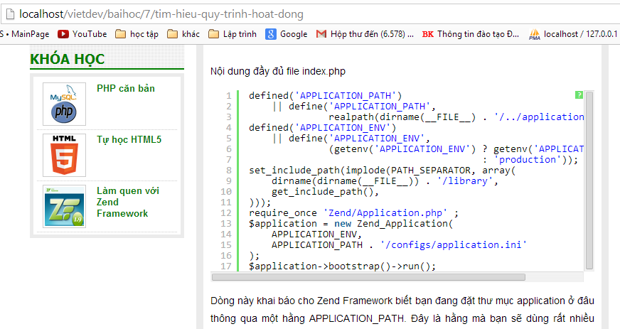

Hình Khối “khóa học” được cố định khi cuộn trang web xuống

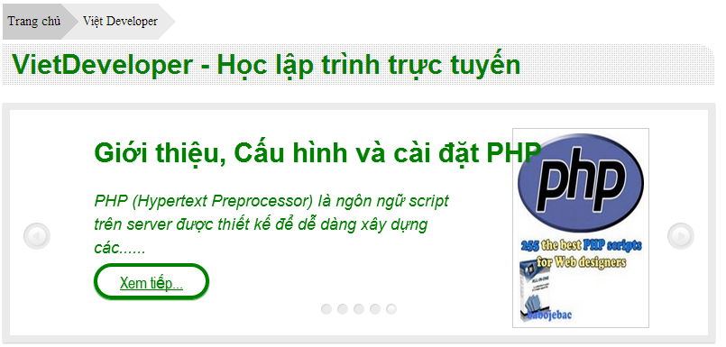

Hình Slider trên trang chủ

### 2.2.2 Nhúng trình soạn thảo trực tiếp trên website

Do website là một hệ thống quản trị nội dung CMS do đó toàn bộ dữ liệu được lưu trữ trên cơ sở dữ liệu. Do vậy việc thêm và sửa các bài học hoàn toàn được thực hiện trực tiếp trên website. Do đó cần phải có một công cụ giúp soạn thảo bài giảng trực tiếp trên website. Do vậy nhóm chúng em đã nhúng trình soạn thảo bằng javascript : Ckeditor cho website để việc soạn bài học mới cũng như sửa bài học được đơn giản và trực quan hơn.

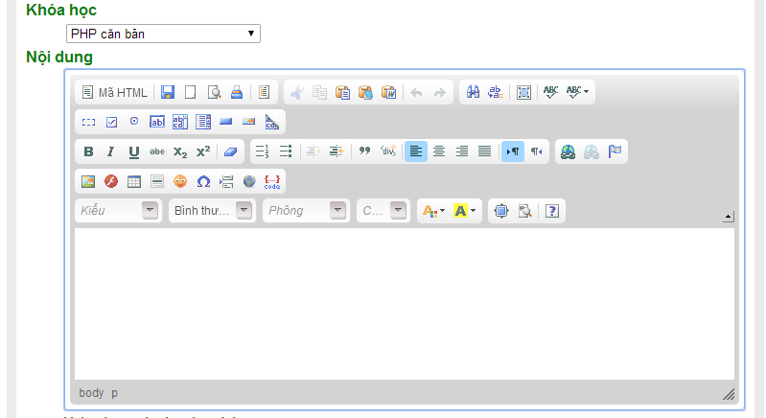

Hình Nhúng trình soạn thảo online

Ckeditor có hỗ trợ rất nhiều plugin giúp chúng ta làm việc tốt hơn, ví dụ như hilight mã code rất cần trong các trang web lập trình...

# Chương 3. Demo website

Giao diện trang chủ

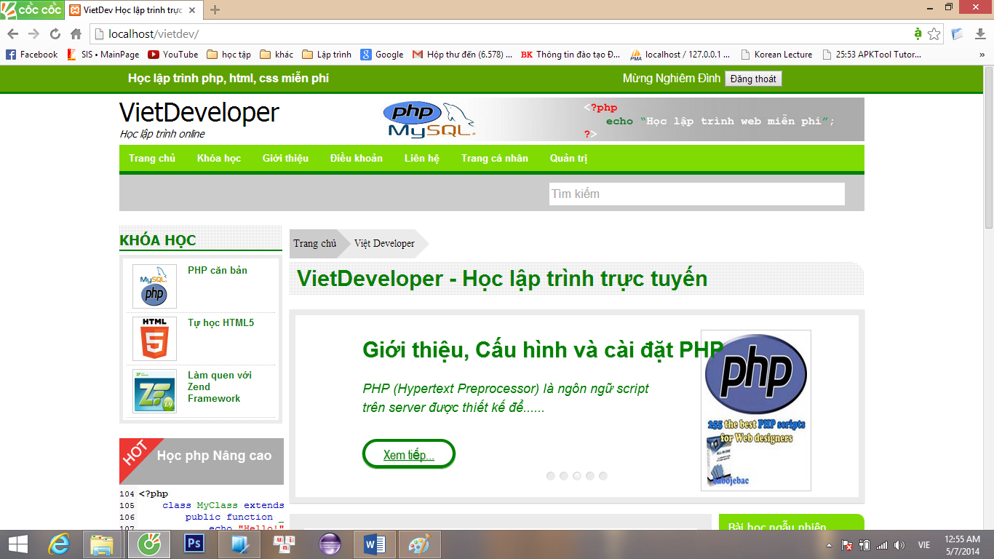

Hình Giao diện trang chủ

Giao diện trang bài học

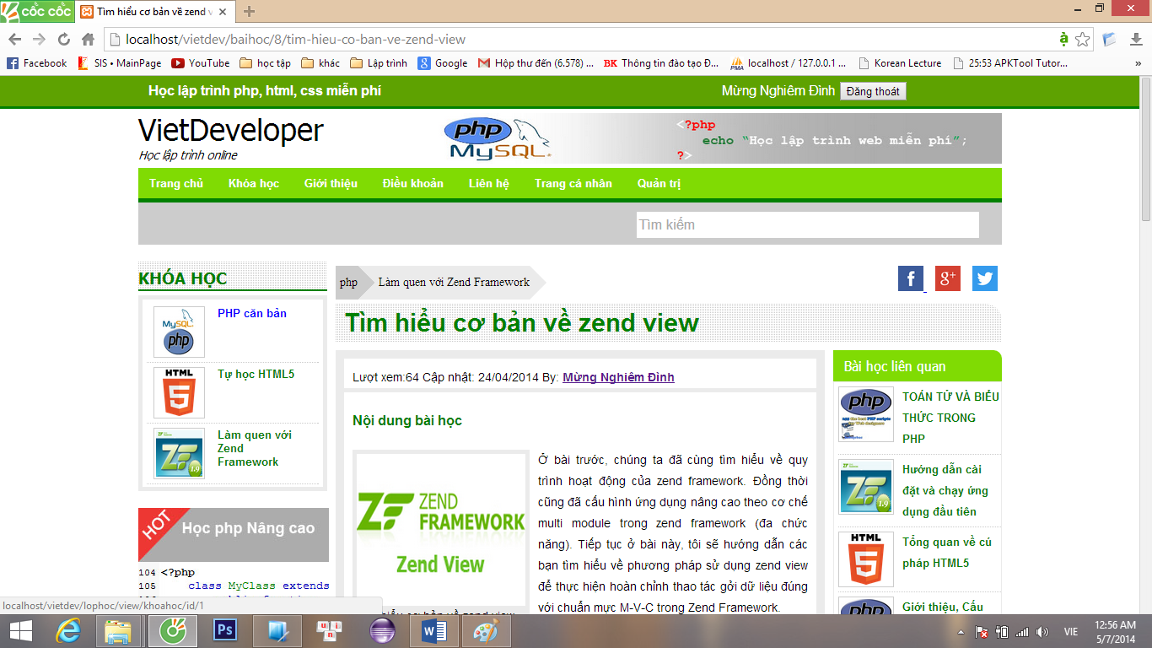

Hình Giao diện trang bài học

Giao diện trang khóa học

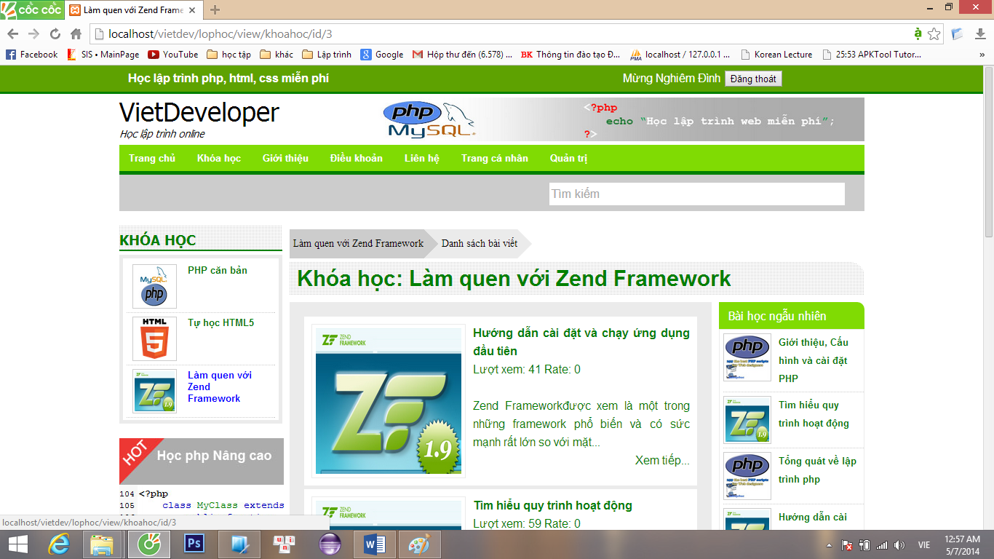

Hình Giao diện trang bài học

Giao diện trang Admin/ thêm bài học

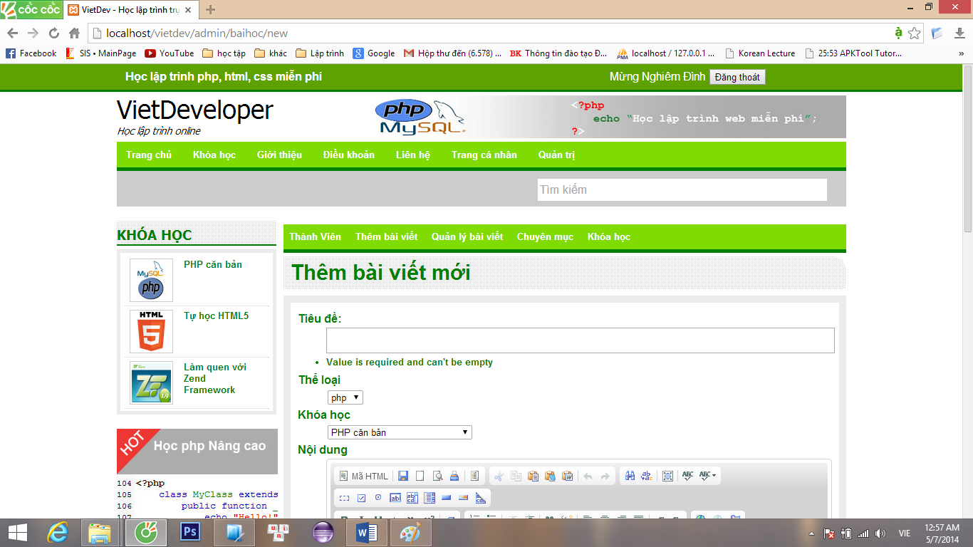

Hình Giao diện trang Admin/ thêm bài học

# Chương 4. Kết luận VÀ HƯỚNG PHÁT triển

Trong suốt quá trình làm bài tập lớn lần này nhóm chúng em đã thu được rất nhiều kiến thức bổ ích, nắm vững được các ngôn ngữ lập trình, biết cách dùng Zend Framework, biết cách vận dụng kiến thức đã học vào việc xây dựng một website thực tế. Đồng thời nhóm chúng em cũng thu được các kĩ năng đáng quý như làm việc nhóm, tinh thần đoàn kết.

Hướng phát triển của nhóm chúng em có thể bổ sung thêm các bài học có tính phí, xây dựng module lớp học để quản lý học viên, bài giảng và thời gian học…Đồng thời thêm các nội dung video và thực hành trực tiếp.

# CHƯƠNG 5. Tài liệu tham khảo

**Tiếng Việt**

***1.*** [Zend Framework - Zend Framework - PHP Online](http://www.qhonline.info/chuyen-muc/10-zend-framework.html)

www.qhonline.info/chuyen-muc/10-**zend**-**framework**.html‎

2. [Cộng đồng **Zend Framework** Việt Nam - ZendVN](http://www.zend.vn/)

www.**zend**.vn/‎

**Tiếng Anh**

1. Armando Padilla – *Beginning Zend Framework* Copyright © 2009

2. Rob Allen , Nick Lo and Steven Brown - *Zend Framework in Action*